OPIS PRZEDMIOTU ZAMÓWIENIA
- Dane zamawiającego
Akademia Wojsk Lądowych
imienia generała Tadeusza Kościuszki
ul. Czajkowskiego 109
51 – 147 Wrocław
NIP: 896-10-00-117

- Przedmiot zamówienia:
Lp. | Nazwa produktu | Wymiary | Opis | Zdjęcia poglądowe
1. | Siatka maskująca  1 szt. | 3 x 3 m | Wodoodporna, szybkoschnąca, siatka maskująca – brązowo czarno zielona,  z torbą transportową. | 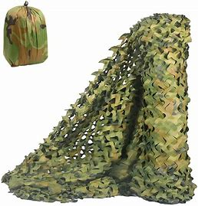
2. | Hak z drutu  20 szt. | 4 x 7 cm | Metalowe haczyki  do zamontowania siatki maskującej. | 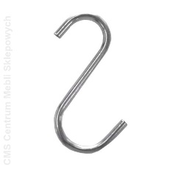
3. | Stojak na ulotki składany  3 szt. | 25 x 35 x 149 cm | Praktyczny, nowoczesny stojak na materiały reklamowe w formacie A4. Idealny na stoiska targowe, do biura, czy obiektu handlowego. Ławy w rozkładaniu i transporcie. Posiada dedykowany futerał. Istotne by posiadał rozwiązanie konstrukcyjne z poprzeczką, ukazane szczegółowo na drugim zdjęciu. | 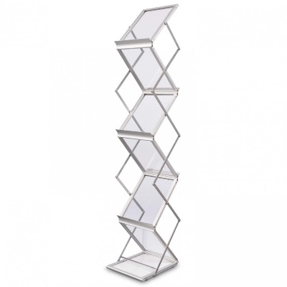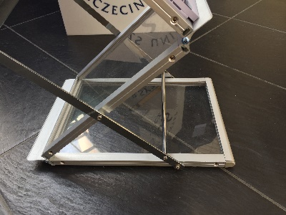
4. | Namiot reklamowy eventowy  z pokrowcem  1 szt. | 3 x 3 m | Namiot reklamowy  z szybkim systemem montażu. Poszycie wykonane  z wodoodpornego materiału. Zestaw składający się ze stelaża wraz z obciążeniem, dachu oraz ścianek bocznych, z torbą transportową.  Kolor zielony.  Znakowanie: logo AWL + pełna nazwa uczelni (Akademia Wojsk Lądowych imienia generała Tadeusza Kościuszki). | 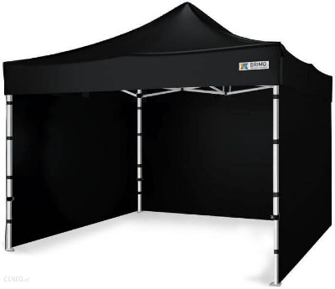
5. | Stojak na ulotki z plexi pionowy  8 szt. | 155 mm x 105 mm x 70 mm | Niezbędny do ekspozycji folderów i ulotek. | 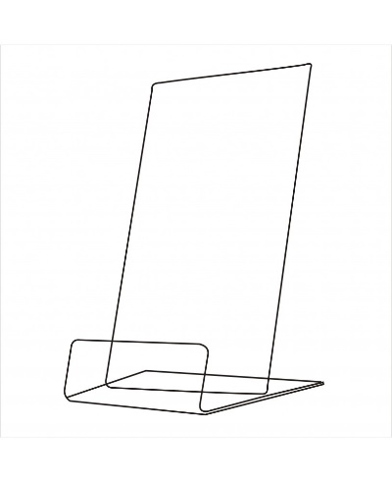
6. | Ścianka reklamowa, tekstylna z nadrukiem  1 szt. | Szerokość 250 cm  Wysokość 200 cm | System oparty o konstrukcję wykonaną z rur aluminiowych łączących się ze sobą bez użycia dodatkowych narzędzi. Wydruk wykonany na elastycznej poliestrowej tkaninie zapinany na zamek błyskawiczny. Konstrukcja wraz wydrukiem pakowana jest w jedną torbę transportową. | 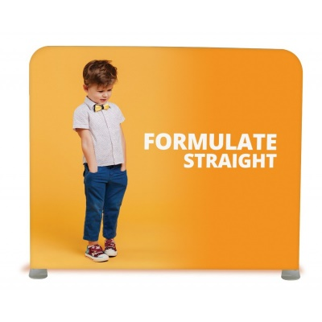
- 9  7. | Stół eventowy z naciąganym obrusem z zadrukiem składany w walizkę  1 szt. | 152 x 70 cm x 73 cm | Składany stół eventowy. Praktyczny i lekki. Rama wykonana ze stali malowanej proszkowo. Blat z trwałego polietylenu. Kolor blatu biały. Po złożeniu przypomina walizkę. Posiada blokadę chroniącą przed przypadkowym rozłożeniem. W zestawie obrus naciągany w kolorze zielonym z indywidualnym zadrukiem na materiale display stretch 260 g; technologia zadruku - sublimacja. | 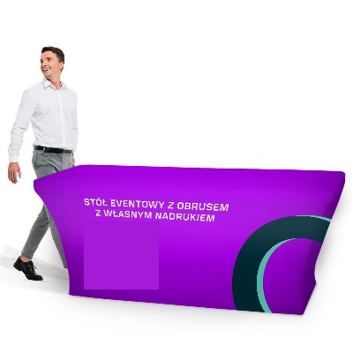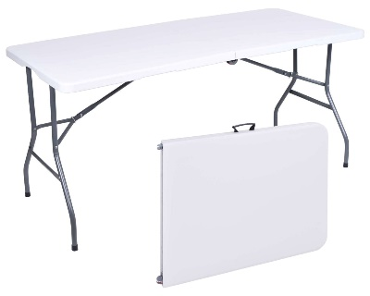
8. | Stojak na ulotki z plexi poziomy  4 szt. | 210 mm x 300 mm  x 80 mm | Niezbędny do ekspozycji folderów i ulotek. | 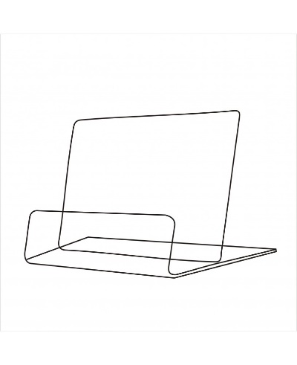
9. | Monidło – ścianka z wizerunkiem żołnierza i ofertą edukacyjną AWL  1 szt. | 95 x 145 cm | Nieskładana plansza  z grafiką.  Druk pełnokolorowy UV wysokiej jakości na sztywnym, gładkim podłożu z tworzywa sztucznego, odpornego na wilgoć i inne niekorzystne warunki atmosferyczne.  Podpora w postaci kolumny z poziomą stopą, stabilizuje grafikę prostopadle do podłogi  Znakowanie: pełen nadruk według projektu zamawiającego. | 